美国安德鲁斯大学 “3+0.5+1” MBA本硕连读项目介绍
一、安德鲁斯大学简介
安德鲁斯大学Andrews University 位于密歇根州的Berrien Springs，是美国262所第一级国家大学之一(First Tier National University)，高居美国密歇根州全州第四名，全美最多元化的优质大学排名第一。
安德鲁斯大学Andrews University 师资雄厚，拥有一批国际学者和学科带头人，每年吸引100多个国家的5000多名留学生前来就读。安德鲁斯大学所有课程均可在常春藤大学进行互换。安德鲁斯大学商学管理学院的教职员90%均获得博士以上的学位及荣誉，学校学生来自全球世界各地。学校一直努力为学生提供多样化的学习环境，帮助学生更好地吸收专业知识，让学生的海外学习变得更加的从容，让学生获得最好的学习待遇及环境。
二、安德鲁斯大学MBA项目简介
主要招生专业：工商管理硕士学位
MBA(Master of Business Administration）
可选专业方向：General Management （综合管理）
Hospital Management （医院管理）
Finance(财务管理) / CPA（美国注册会计师）
三、项目类型及学习计划
“3.5+0.5+1”本硕连读项目：面向大四应届毕业生和往届生
- “3.5年”国内本科阶段： 学生在国内大学完成所有应修读本科课程，并取得GPA2.6以上(均分75分以上)的成绩。
- “0.5年”美国攻读预科：学生于大四下学期，赴美国安德鲁斯大学学习MBA基础课程，共6门13个学分。满足托福和GMAT相关要求后，即可正式进入MBA硕士攻读计划。（预备课程主要包括：会计学、运营管理学、商业法、经济学、商业财务学、统计学。若本科阶段修读过相关课程，凭国内大学正式成绩单可直接抵修）
- “1.0年”美国攻读硕士： 学生在美国安德鲁斯大学，进行为期一年的MBA硕士学位攻读计划。MBA课程共11门33个学分，为期三个学期（春季、夏季、秋季）。学生完成相关学习要求后，即可获得MBA（工商管理硕士）学位。
四、入学要求
标准入学要求：TOEFL≥550 or IBT≥80 or ISLTS≥ 6.5
最低入学要求：TOEFL≥460 or IBT≥51 or ISLTS≥ 5.0
GMAT要求：
GMAT分数 + 本科阶段GPA × 200 ≥ 1000
或 验证课程(9学分以上)均拿到B+及以上成绩可免除GMAT成绩要求
五、有关学费
安德鲁斯大学MBA项目共11门课程，每门课程为3个学分，每个学分费为$1134（美金）。即学费总费用为：$1134*3*11 = $37,422(按照1:7汇率，约 ￥262,000)
但是对于来自中国的学生，安德鲁斯大学给予$18711(美金)的特别奖学金！学生仅需支付总学费$37,422的50% OFF=$18,711(按照1:7汇率，约￥131,000)即可！!(奖学金以学费抵扣形式给予)
六、MBA本硕连读项目的诸多优势
- 特别奖学金：学费直接减半（优惠50%）
对于所有来自中国的学生，安德鲁斯大学给予$18711(美金)的特别奖学金！学生仅需支付总学费$37,422的50% OFF=$18,711(按照1:7汇率，约￥131,000)即可！!(奖学金以学费抵扣形式给予)。
- 语言门槛较底
最低入学要求： TOEFL≥460 or IBT≥51 or ISLTS≥ 5.0
学生达到最低入学要求，即可进入MBA学习计划。学生可先完成一至二学期的英语强化课程和MBA基础课程后，正式转入MBA硕士学习计划。
（安德鲁斯大学每年会委派本校托福主任到姐妹院校开展正式的托福考试。考试不收取任何费用，考试成绩可直接用于安德鲁斯大学MBA项目报名。）
- GMAT成绩要求可免除
学生可通过公式：GMAT分数 + 本科阶段GPA × 200 ≥ 1000，达到GMAT成绩要求。或者学生在MBA第一至二学期中的验证课程(9学分以上)均拿到B+及以上成绩,即可免除GMAT成绩要求
- 实习机会众多
安德鲁斯大学系统范围内共有82家连锁医院。学生完成学业后，将有机会前往82家连锁医院进行见习，完成OPT（Optional Practical Training）阶段计划。
- 学分互认，助力学生继续深造
学生在安德鲁斯大学所修课程均与常春藤大学互认。学生在拿到MBA学位后若选择继续留学深造，可将学分拿到常春藤大学进行互认，节省学生宝贵的时间和金钱。
- 校园环境优美，地理位置俱佳
安德鲁斯大学在当地享有盛名，紧靠风景优美的密歇根湖，静谧的校园环境是学生安心学习的最佳去处。
七、联系方式
姓名 | Jerry Chi（纪良岳）  教授、商学院副院长 | Nate Xu（徐鹏宇）  行政助理 | Alice Guo（郭雅欣）  行政助理
微信 | Drjerrychi | Doraemon_XPY | Ayx1124264692
咨询邮箱 | jerry@andrews.edu | pengyu@andrews.edu | yaxin@andrews.edu
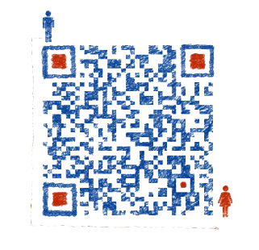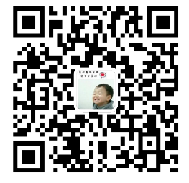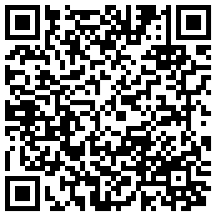
纪教授微信二维码 徐鹏宇微信二维码 郭雅欣微信二维码

